前端开发组专用翻墙

给大家简要描述下我们的翻墙软件使用，大家一定要利用好Google的资源，技术性问题，Google甩百度100条街。

大家合理利用资源，不要把Cisco AnyConnect一直连接，我的这个帐号只支持同时2人在线

1. 安装Cisco AnyConnect



安装时一路Next即可

1. 运行安装好的Cisco AnyConnect客户端，输入hk2.link.ac.cn后点connect

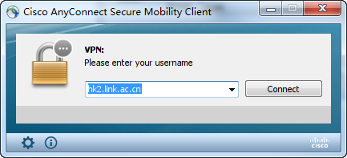

连接成功后选择smark，username输入bladecamper@gmail.com

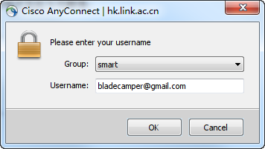

点击OK，提示输入密码，密码P@ssw0rd

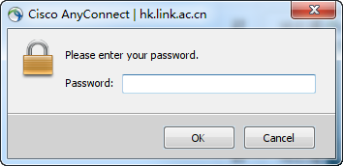

如果连接不成功，可以尝试sin.link.ac.cn或hk.link.ac.cn

1. 打开Chrome扩展管理，在线搜索SwitchyOmega并安装，安装后右上角会有个图标，右键选择选项，选择导入/导出：

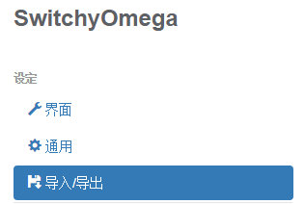

1. 在右侧的在线恢复输入框输入<https://www.bluecloud.pw/upload/switchy.bak>，点击在线恢复

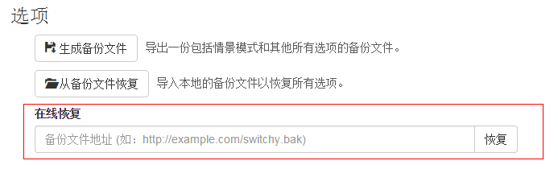

1. 左侧情景模式点击Hong Kong2，点击PAC脚本旁边那个锁的图标



在弹出的对话框中输入用户名密码

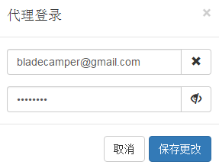

[用户名bladecamper@gmail.com](mailto:用户名bladecamper@gmail.com)，密码P@ssw0rd

1. 依次选择情景模式中的Hong Kong1、Singapore，执行第5步操作
2. 选择左侧自动切换模式，在右侧的规则列表网址中输入<https://autoproxy-gfwlist.googlecode.com/svn/trunk/gfwlist.txt>，点击下方的立即更新情境模式

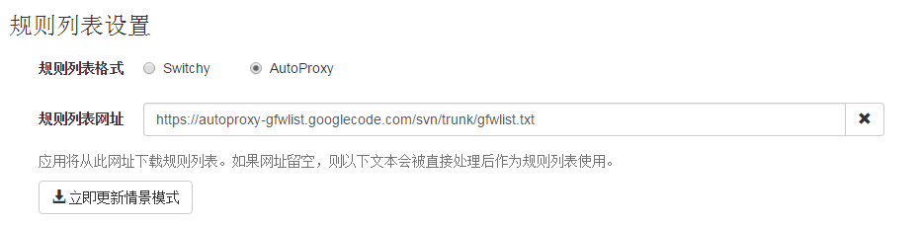

1. 点击左侧的应用选项

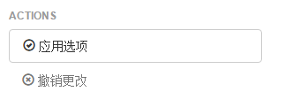

1. 关闭插件选项设置页面，点击浏览器右上角的扩展图标，在弹出的菜单中选择自动切换模式

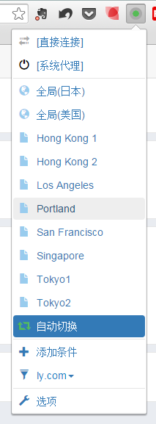

1. 即可开始无缝翻墙模式，对于国内网站走直接请求，对于Google、facebook、twitter、stackoverflow这种被墙的境外网站，会自动启用代理翻墙，不用再来回切换。
2. 如果遇到有境外网站打不开，请自行添加到切换规则中，点击右上角的扩展按钮，点击自动切换

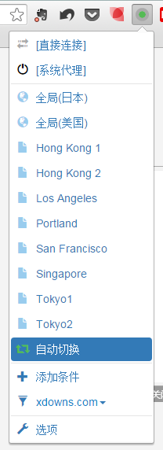

1. 在弹出的对话框中选择情景模式，推荐使用sinapore、Hong Kong1、Hong Kong2，点击添加条件
2. Google配置好之后，那个Cisco AnyConnect就不用再连接了，这个软件是全系统自动代理，如果需要在浏览器以外翻墙，就要用到这个了。

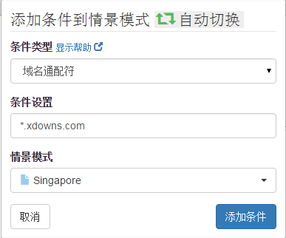

1. 刷新页面即可，如果还是打不开，那就只有一个原因，这个网站真的已经打不开了